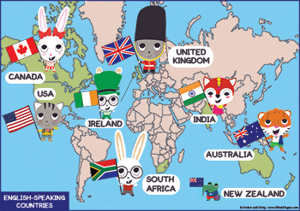
Mål engelska åk 6
Unit 4-6 (chapter 12-22)

När vi har arbeta med detta arbetsområde ska du:
Kunna läsa, lyssna på och förstå enklare vardagsnära texter som t ex handlar om olika yrken, resor och transportmedel, rymden, havet, Amerikas historia och kända personer.
Kunna skriva och muntligt framföra dialoger som innehåller there is/there are, frågeord (who, which, what, where), verb i dåtid, some/any samt hälsnings- och avslutningsfraser.
Kunna framföra åsikter och uttrycka känslor i tal och skrift.
Kunna återberätta en text muntligt och skriftligt med sammanhängande fraser.
Kunna skriva meddelanden, vykort och brev samt en kortare berättande text.
Känna till fakta om USAs historia samt någon känd amerikansk person eller plats.

Undervisning:
Gemensamma genomgångar, texter, hörövningar, skriftliga och muntliga övningar.
Eget arbete, instuderingsfrågor, digitala övningar
Film, sång
Bedömning:
Förmåga att kommunicera i tal- och skrift
Förmåga att förstå samt interagera i muntlig och skriftlig kommunikation.
Förmåga att reflektera över likheter och skillnader mellan företeelser i engelskspråkiga länder samt göra jämförelser med egna kunskaper och
erfarenheter.
Grammatiska moment :
there is/there are, pluralformer av substantiv (one man, two men), dåtidsformer av verb (said, I have played) genitiv (Harry’s father), some/any, adjektivformer (the highest), frågeord (who, what, which, where), framtid (I’m going to)

